高精度光延时测量系统

用户操作手册

产品的英文全称（英文简称）
High-accuracy Optical Delay Measurement System（ODM）

苏州六幺四信息科技有限责任公司
地址：江苏省苏州市常熟市高新技术产业开发区东南大道333号科创大厦508室
邮编：215500
版本：V5.0

本手册的信息可能在没有通知的情况下更改。如果客户发现手册内容与实际有出入，可致电咨询公司。
本手册版权归苏州六幺四信息科技有限责任公司所有，未得到公司的书面许可，不得以任何形式、任何手段、任何目的复制或传播本文档的任何部分。苏州六幺四信息科技有限责任公司对本手册的主题内容拥有版权或其他知识产权，对本手册内容具有完全解释权。
本手册是高精度光延时测量系统的操作说明，内容展示以该软件第5版为参照，某些模块有可能不在您的系统中使用，或您的系统未购买某些模块，请针对性阅读本手册中内容。
本手册中给出的业务数据均为虚构，不代表任何实际的个人或机构。

联系电话：13770566768（傅经理）
售后邮箱：service@newkeytech.com
目 录
1. 产品概述 3
1.1. 功能简介 3
1.2. 运行环境 3
2. 安装与卸载 5
2.1. 安装 5
2.2. 卸载 6
3. 权限管理 8
4. 参数面板 9
4.1. 波长 9
4.2. 测量方式 10
4.3. 范围 10
4.4. 折射率系数 11
5. 状态栏 12
5.1. 进度条 12
5.2. 光功率过低指示 12
5.3. 校准指示 12
5.4. IL选件指示 12
5.5. 平均指示 13
5.6. 温度 13
6. 测量 14
6.1. 长度与时延 14
6.2. 光时延信息图 15
6.3. 连续测量 16
6.4. 暂停测量 16
6.5. 单次测量 16
6.6. 定时测量 16
6.7. 清除 17
6.8. 校准 17
7. 菜单栏 18
7.1. 文件 18
7.1.1. 保存数据 18
7.1.2. 导入数据 19
7.1.3. 打印 19
7.1.4. 导入校准文件 20
7.1.5. 退出校准文件 20
7.2. 功能 20
7.2.1. 平均 20
7.2.2. 插损选件 21
7.3. 设置 21
7.3.1. 折射率校正系数 21
7.3.2. 定时设置 21
7.4. 语言 22
7.4.1. 中文 22
7.4.2. 英文 22
7.5. 其他 23
7.5.1. 帮助 23
7.5.2. 关于 23
7.5.3. 开发者选项 23
7.5.4. 注册/登录 24

产品概述

功能简介
“高精度光延时测量系统”（以下简称“本系统”）是基于“高精度光延时测量仪”开发的上位机软件，用于“高精度光延时测量仪”的操作与维护。“高精度光延时测量仪”的基本功能是测量光纤及光电链路传输延时，由本系统控制。光路方面本系统支持直通与反射两种测量方式；数据获取上提供连续测量、单次测量、定时测量、校准等功能；允许用户选择或设置不同的输入输出参数，如折射率系数、范围、波长等，方便用户获取不同情况下的测量结果。测量结果以图表及数字的形式反馈给用户。此外，本系统还支持数据的导入与导出、账户注册等诸多功能，是一款操作简便且功能较为丰富的软件。
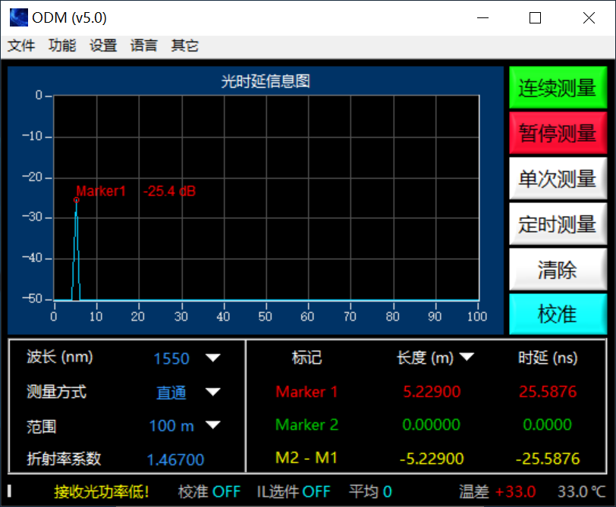
如图所示，软件界面上方为菜单栏；右侧按钮为一系列测量操作；左下方为【波长】、【范围】等输入输出参数；界面最下方为状态栏，包含各类运行状态，如校准模式是否打开；右下方的【长度】与【时延】、中间的【光时延信息图】展示测量结果。示例中所测光纤长度为5.2290 m，时延为25.5876 ns，接收光功率为-25.4 dBm。
各部分详细内容将在后面章节依次介绍。

运行环境
硬件要求：
32位及以上PC；
CPU主频：1.6Ghz；
内存：1GB；
输入/输出：显示器、键盘、鼠标或触屏，支持基本串口功能。
软件要求：
操作系统：Win7及以上；
开发语言：C；
LabWindows运行时环境。

安装与卸载

安装
一般情况下，每台“高精度光延时测量仪”都会预装好本系统，用户无需考虑安装问题。但如果要进行更新或修复，或使用PC连接仪器进行调试等情况下，可能就需要主动安装，请联系公司获取安装包及其他必要组件。
获取安装包后，打开安装包中setup.exe文件，进入安装程序。
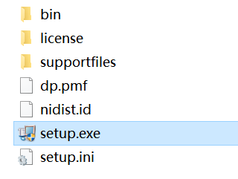
短暂初始化后，会进入安装选项界面。
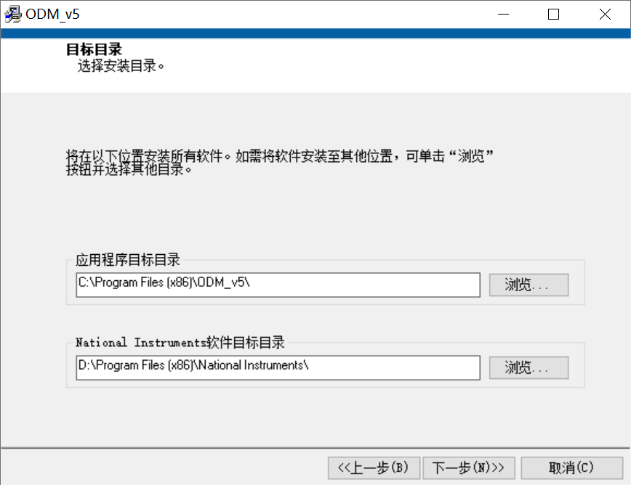
安装位置一般选择默认位置即可，也可根据个人喜好，选择其他安装位置。上面的位置安装本系统，下面的National Instruments用于支持程序运行。确定安装位置后，点击【下一步】，进入信息核对页面。
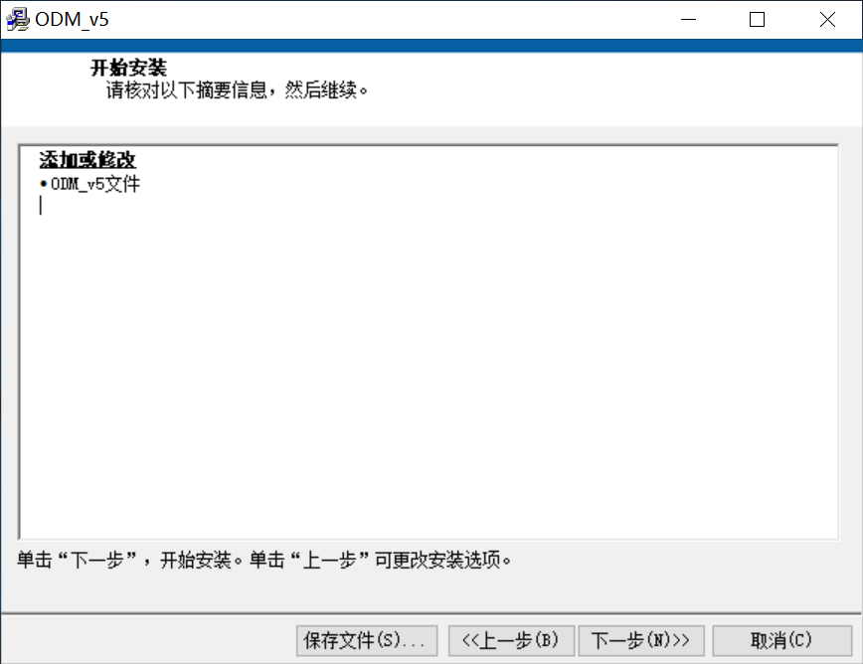
信息核对页面中，可以点击【保存文件】，将窗口中的文字信息另存在任意指定位置，如果不需要，直接点击【下一步】，等待安装完成即可。
安装完毕后，桌面还没有快捷方式，点击电脑屏幕左下角【开始】按钮，即可看到软件快捷方式，用户可以选择创建其桌面快捷方式。
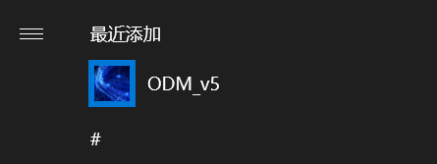
使用前请确认设备连接无误，确认后打开软件，即可自动运行，进行测量。

卸载
可以点击屏幕左下方【开始】按钮，找到该软件，右击快捷方式，点击【卸载】，快速进入【卸载或更改程序】，完成卸载。
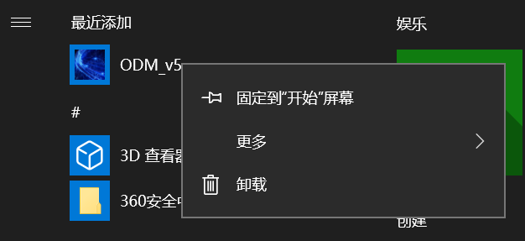
也可以打开【控制面板】，进入【控制面板】>【程序】>【程序和功能】>【卸载或更改程序】中，找到本软件，双击左键或单击右键弹出【卸载】选项并点击，即可卸载。
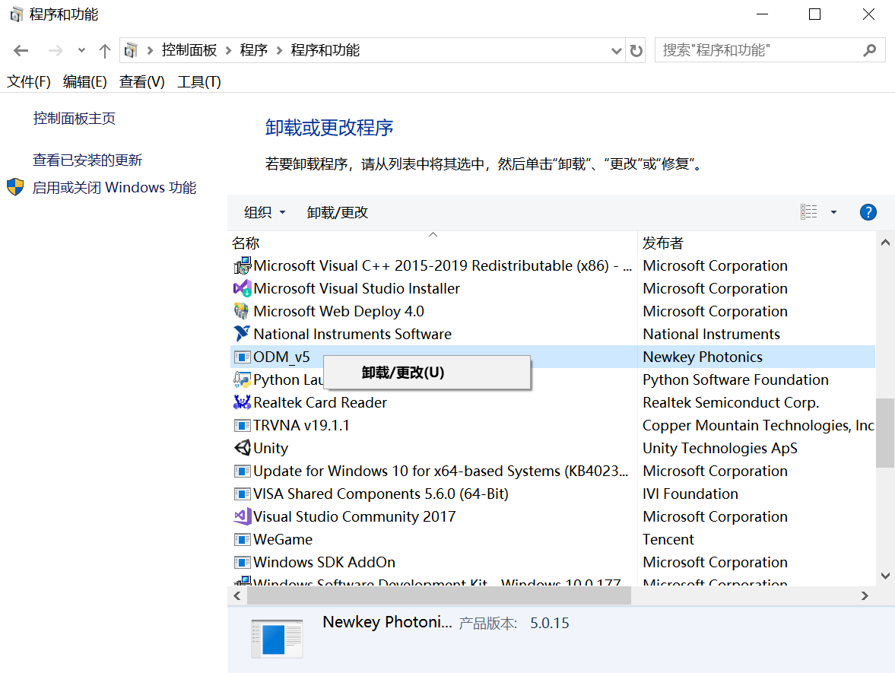

权限管理
本系统是商业软件，只有购买并获得本公司授权的用户才可以长期使用，且软硬件挂钩。因此使用前请确认您的特定设备（以下简称“您”）已获得授权或试用期。
如果您尚未获得授权且没有试用期，则无法使用本系统。
如果您尚未获得授权且处于试用期，则在试用期内无需登录即可使用。
如果您尚未获得授权且超出试用期，本系统将会中断程序并弹出登录窗口，您将由于没有序列号及密钥而无法继续使用，请联系公司获取授权。
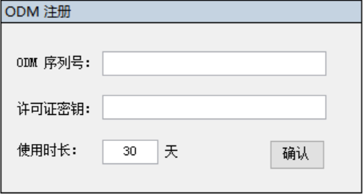
如果您已获得授权且处于试用期，可以选择不登录试用，也可以在试用期主动登录，避免在持续打开程序而不关闭的情况下，试用期结束时因未登录导致程序被中断的问题。
如果您已获得授权且超出试用期，则每次使用前在弹出窗中输入序列号和密钥登录即可，这也是为了保障他人不盗取您的使用权利。
主动登录操作：参考7.5.4节【注册/登录】。

参数面板
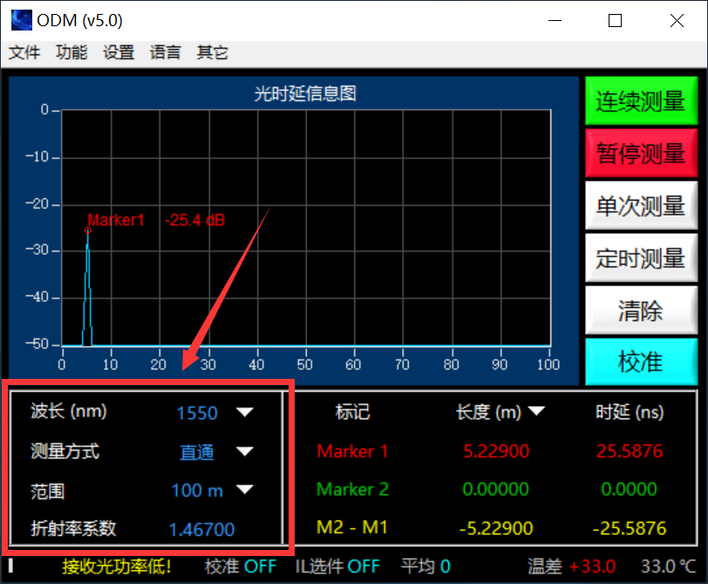
如图所示，界面左下方具有不同的输入输出参数或设置，包括【波长】、【测量方式】、【范围】、【折射率系数】。接下来将依次进行介绍。

波长
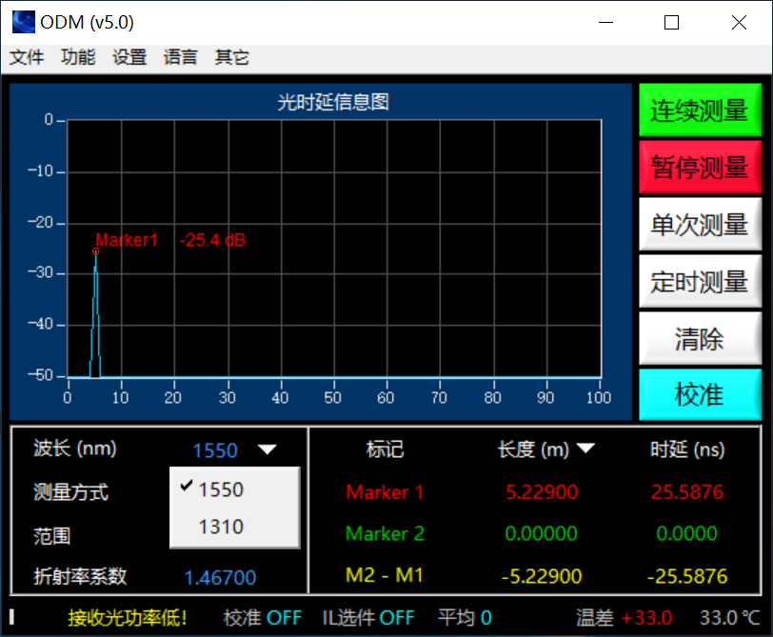
设备支持1550 nm和1310 nm两种波长的光源，选择不同的波长，设备将切换至相应的光源用于测量。

测量方式
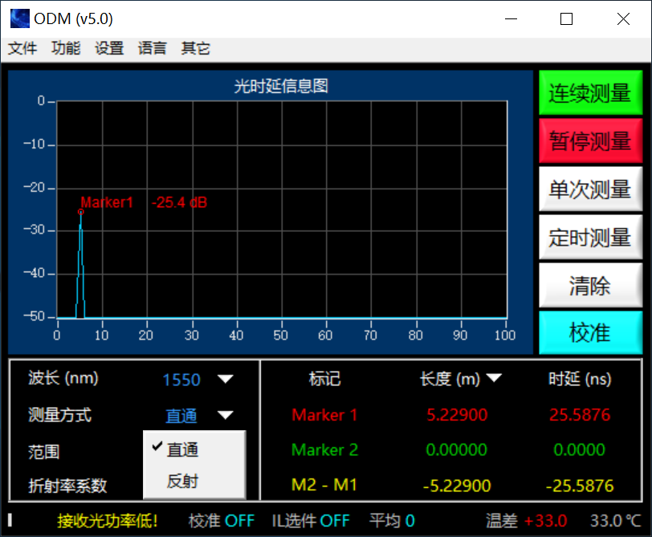
设备支持直通与反射两种测量方式，选择需要的测量方式，系统将进行相应切换。其中在直通模式下，还可以打开大插损测量模式，在菜单栏的【功能】>【插损选件】中打开。

范围
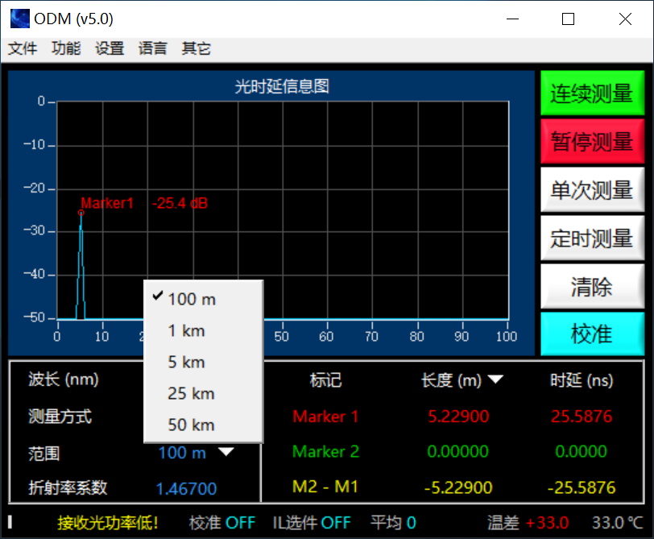
【范围】指最大量程，在直通模式下有200 m、2 km、10 km、50 km、100 km共5种量程。在反射模式下有100 m、1 km、5 km、25 km、50 km共5种量程。超出最大可选量程（如直通模式下的100 km量程），则无法测量。选择不同的量程后，【光时延信息图】的坐标范围也会随之改变，方便使测量结果显示在一个合适的区间内。

折射率系数
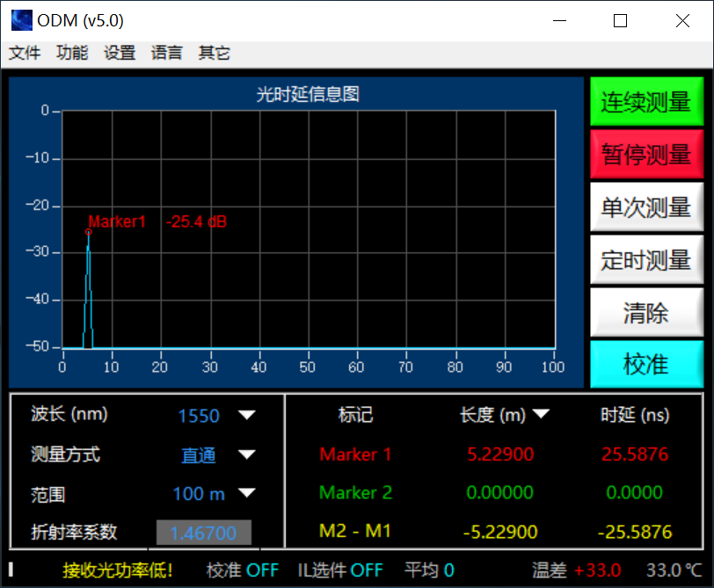
折射率系数也是可设置的参数，如图，鼠标点击出现光标，即可进行输入，改变数值，其最大值为2。

状态栏
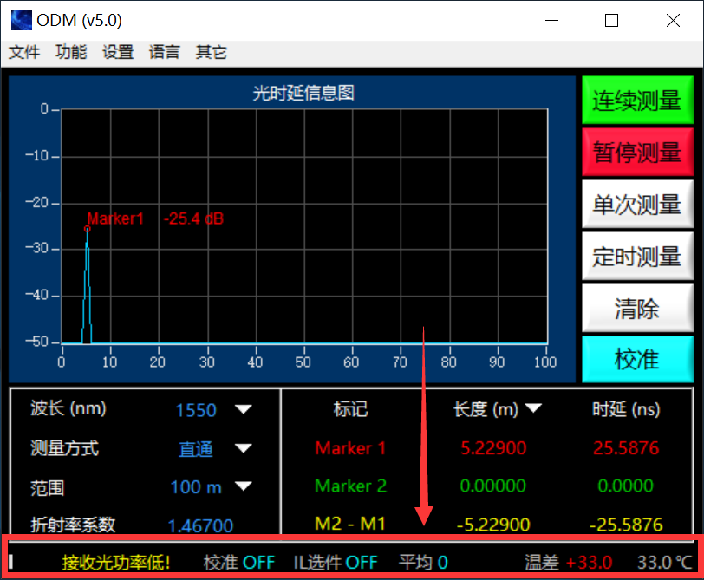
如图，界面最下方为状态栏，包含一些工作状态的提示信息。

进度条
状态栏最左边白色矩形是一个不断增长并刷新的进度条，刷新速度与数据读取速度一致，每刷新一次，测量数据与工作状态更新一次。可以通过观察进度条的刷新速度，得知软件性能的快慢。

光功率过低指示
“接收光功率低！”为警示信息。实际光功率过低会导致测量结果误差较大。
当仪器检测到光功率低于-25 dBm时会黄色高亮显示，高于-25 dBm则不可见。
如上图，可以看到【光时延信息图】中其光功率为-25.4 dBm，因此该警示信息可见。在校准状态下，依然检测实际光功率，而非相对光功率。

校准指示
【校准】具有“ON”与“OFF”两种状态，分别表示“开”与“关”。图中“校准 OFF”表示未开启“校准”。

IL选件指示
【IL选件】具有“ON”与“OFF”两种状态，分别表示“开”与“关”。图中“IL选件 OFF”表示未开启“大插损测量模式”。

平均指示
【平均】表示开启“平均”功能后（在菜单栏中的【功能】>【平均】中开启），获取平均值所用的测量次数，不开启则为0。例如，“平均 10”代表平均值是通过10次测量后计算得到的。

温度
温度分为温差、即时温度、校准温度，单位：℃。
“即时温度”指面板最右侧显示的温度，是仪器内部当前的温度。
“校准温度”指开启“校准”模式时的即时温度。
【温差】表示即时温度与校准温度的温差，在“校准”模式关闭的情况下，温差与即时温度相同。例如，在即时温度为30℃时校准，当即时温度变为28℃时，温差为-2℃。

测量
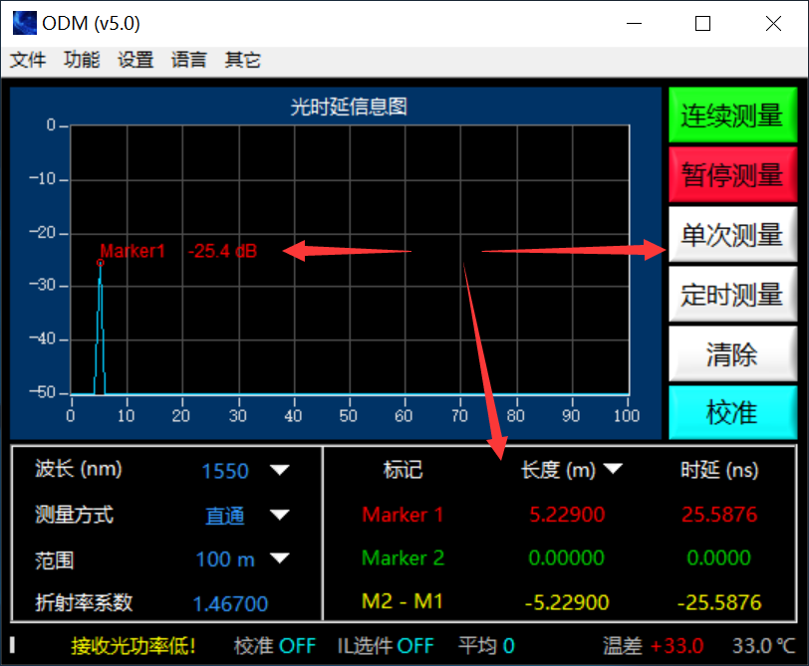
界面右侧有【连续测量】、【定时测量】等一系列功能键，中间的【光时延信息图】及右下方框内的【长度】、【时延】展示测量结果。在设置好各个参数与状态以后，便可以进行测量了。

长度与时延
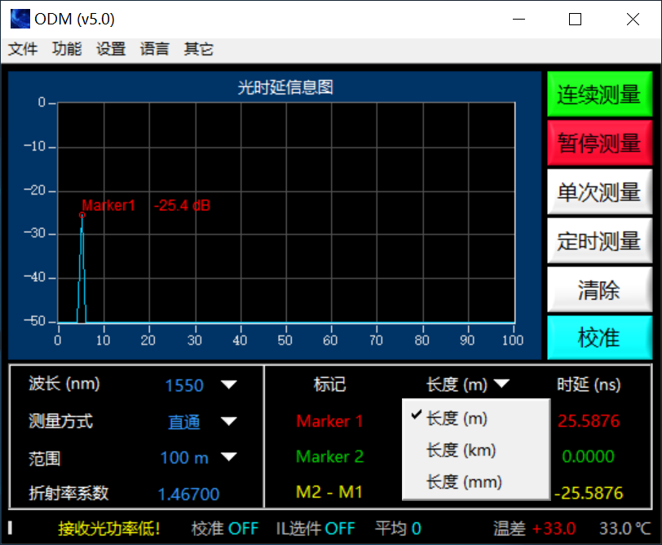
【长度】与【时延】是我们得到的即时测量结果，其中【长度】具有mm、m、km共3种单位，其精度到0.1 mm，选择不同的单位会将测量结果用相应单位来表示。
同时，【标记】下有【Marker1】、【Marker2】、【M2-M1】3个名称。每一个名称指代各自所在行的测量结果，即【Marker1】代表第1行的长度和时延，其他依次类推。每行数据的意义如下：
【Marker1】第1行的数据代表所测光纤的长度与时延，是输出数据。
【Marker2】第2行的数据代表目标长度与其对应的时延，是输入数据，目标长度由用户进行输入。
【M2-M1】第3行的数据顾名思义，是前两者长度之差及时延之差。

光时延信息图
【光时延信息图】是展示测量结果的二维坐标图。其有两种样式：
样式1：
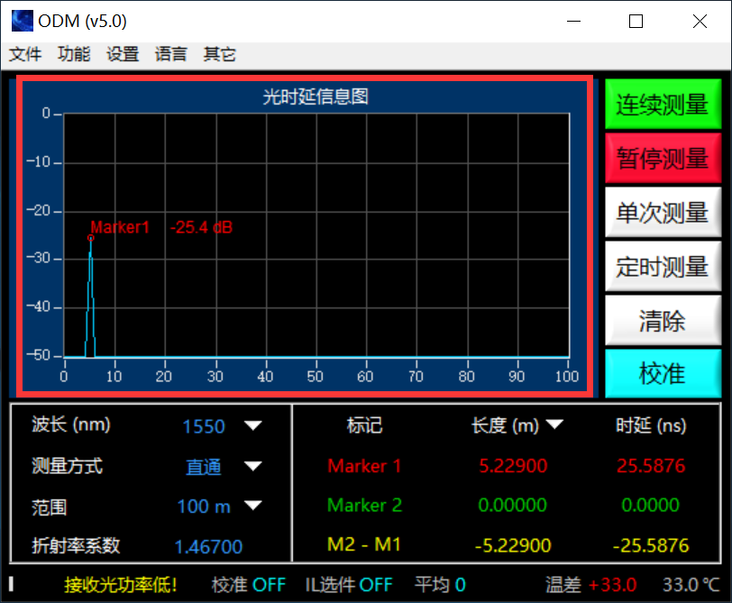
横坐标表示光纤长度，单位为m，量程随【范围】中选择的量程而改变，纵坐标为光功率，单位为dBm。
图中只会存在一个被标为“Marker1”的顶点，该顶点即代表当前所测对象，旁边“-25.4 dB”表示光功率为-25.4 dBm。当横坐标或纵坐标的测量结果超出量程时，会停靠在各自的边界，不会超出图像范围，具体停靠在最小值还是最大值处，根据版本而定。
样式2：
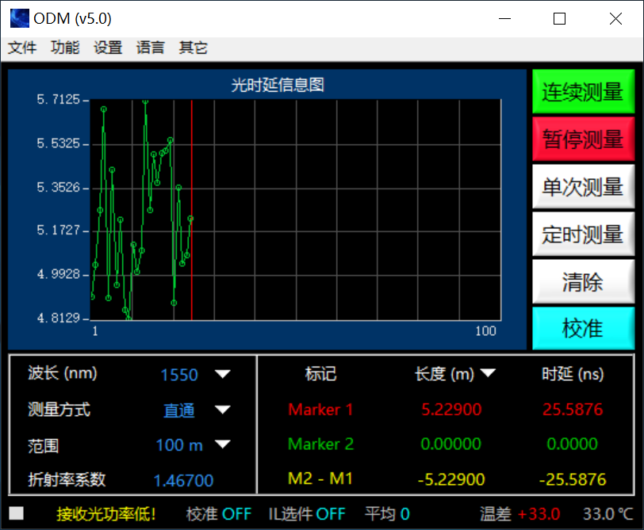
样式2为【单次测量】与【定时测量】下的样式，会将测过的数据保留在图中。其横坐标表示测量点的次序，即第几个点。纵坐标表示其长度。

连续测量
点击【连续测量】，【光时延信息图】将转换为样式1，系统会不断获取并刷新测量数据，实时检测长度变化，展示当前的测量数据。

暂停测量
顾名思义，点击【暂停测量】，将暂停测量，测量数据保持暂停时结果。
仅在“单次测量”与“定时测量”模式下有效。

单次测量
点击【单次测量】，【光时延信息图】将转换为样式2。系统不会持续刷新数据，用户每点击一次【单次测量】，系统才会获得一次当前的测量数据，并按照【光时延信息图】样式2的规则，将坐标点依次排列记录在图上。

定时测量
点击【定时测量】，【光时延信息图】将转换为样式2。系统会不断获取并刷新数据，实时监测长度变化，不断产生新的坐标点到图上。
默认情况下每次【定时测量】最多获取100次数据，每次获取的间隔与系统正常刷新速率相同。
若要更改获取点数与速率，点击菜单栏【设置】中的【定时设置】，具体参考章节7.3.2。

清除
点击【清除】，会将样式2下的【光时延信息图】中已有的全部坐标点清除，新产生的坐标点会从头开始排列。【清除】不会影响测量本身。
仅在“单次测量”与“定时测量”模式下有效。

校准
点击【校准】，进行校准模式的切换：
当前校准状态为“ON”时则关闭校准，校准状态变为“OFF”。
当前校准状态为“OFF”时则开启校准，校准状态变为“ON”。
校准开启时，系统会获取当前的温度、光功率，在此后校准模式下，【光时延信息图】中的光功率会显示其相对值，即实际光功率与校准时光功率之差。状态栏【温差】也会显示即时温度与校准温度的差值。

菜单栏
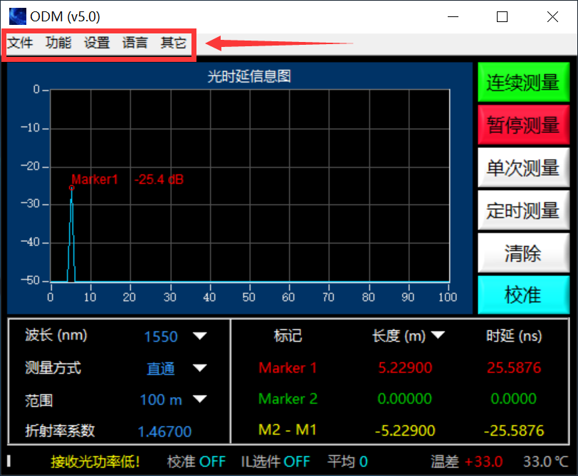
界面最上方为菜单栏，包含文件操作、权限管理、参数设置等各类功能。一些功能已经存在，一些功能还在开发中。

文件
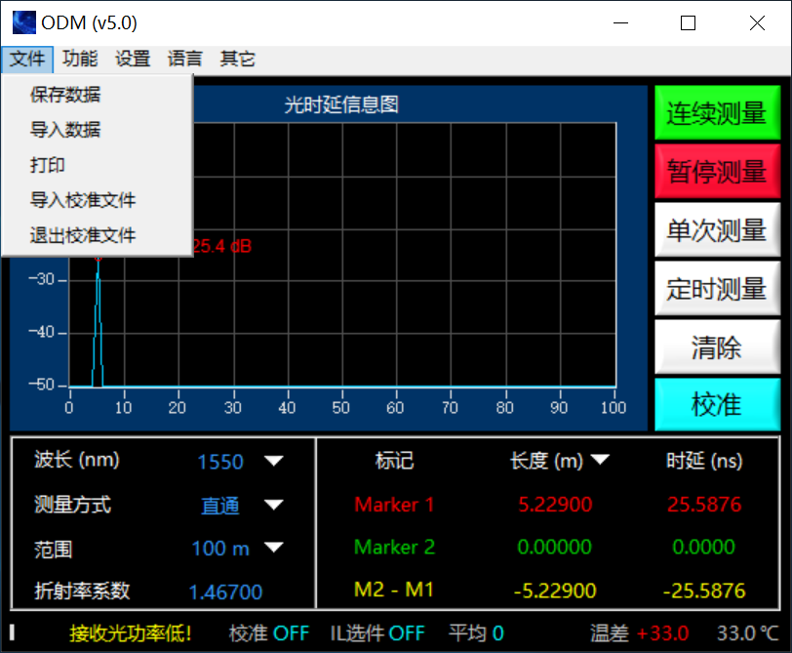

保存数据
点击【保存数据】，会弹出【另存为】窗口，系统将单次测量或定时测量的记录结果，以.csv文件，保存入用户指定位置。

导入数据
等待开发中。

打印
点击【打印】，可以将软件的运行截图保存至文件。以最常用的PDF文件和传真为例进行说明，在点击【打印】后，会弹出如下窗口。
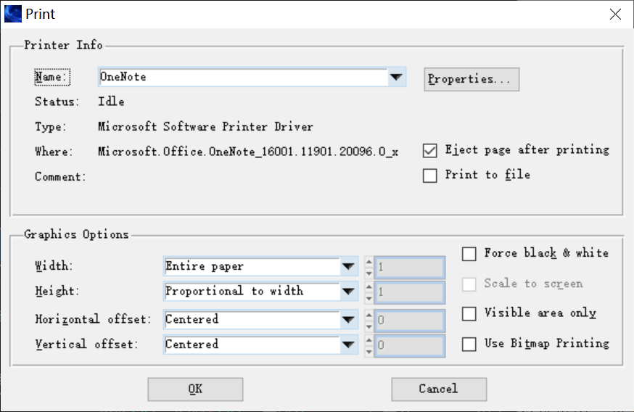
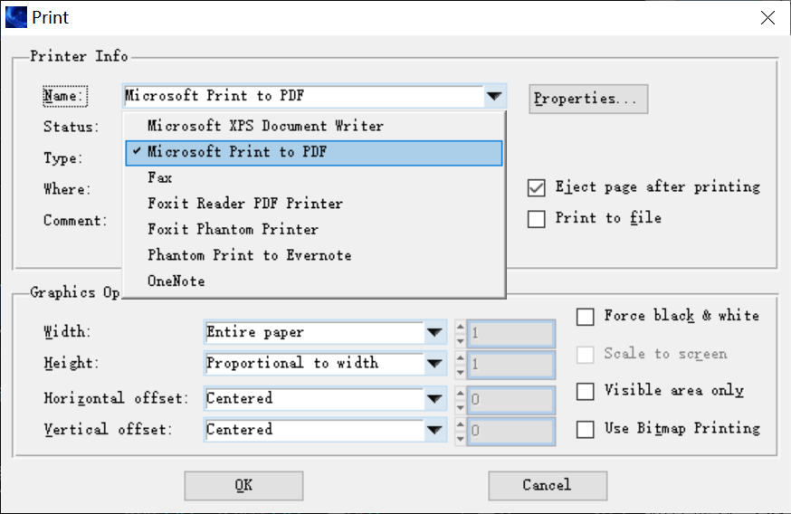
首先设置第一行【Name】栏目后的属性，在下拉菜单中，将文件类型设为如图的“Microsoft Print to PDF”，点击【Properties】后可以设置其为纵向纸张还是横向纸张，以及纸张大小等一系列属性。面板上其他选项保持默认即可，如果有兴趣可以尝试改动，查看效果。
设置完成后，点击左下方【OK】，即可将PDF文件保存至指定位置。
如果要以传真的方式输出文件，则将【Name】后的属性选为“Fax”，点击【OK】即可。

导入校准文件
点击【导入校准文件】，会弹出【打开文件】窗口，用户选择对应的校准文件进行导入。系统自带的校准文件，位于软件同一文件夹下的APD文件夹中，名为CalFile.csv，系统在启动时首先会默认导入该文件。
提示：系统自带的校准文件是每台设备出厂时根据其自有属性，微调以纠正其测量精度的，用户一般不需进行更改。

退出校准文件
点击【退出校准文件】，则会将校准数据清零。
提示：退出校准文件后，不同的接收光功率将会对测量结果产生干扰，因此该功能仅作工程师调试用，不建议用户退出。

功能
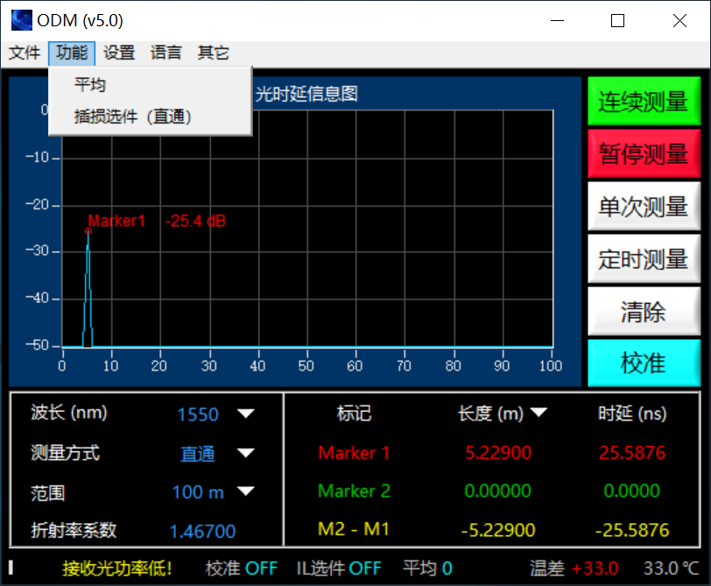

平均
点击【平均】，系统将会连续测量多次数据，测量完毕后会将其平均值进行显示，测量次数一般为10，会展示在状态栏下方。

插损选件
点击【插损选件】，将会切换大插损测量模式的开关状态，其状态信息由状态栏【IL选件】展示。

设置
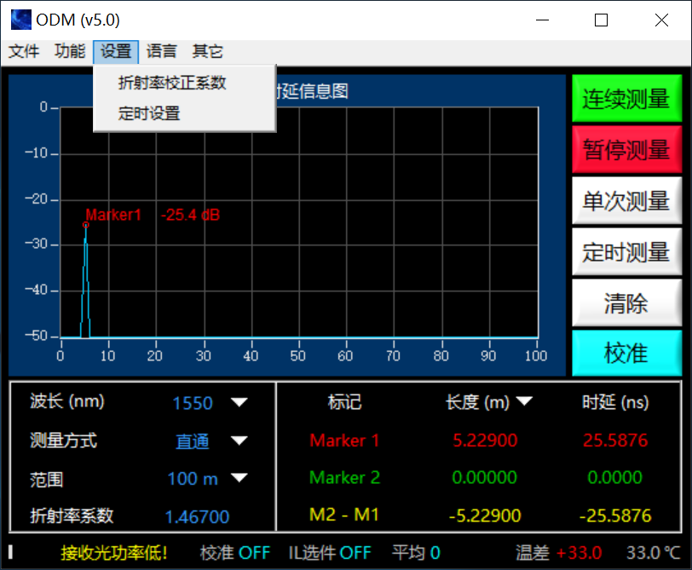

折射率校正系数
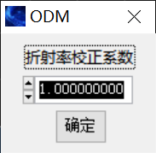
点击【折射率校正系数】，会弹出图示窗口，输入折射率校正系数后，点击【确定】即可对实际运算中的折射率进行更改。
实际运算折射率=折射率校正系数*面板中的折射率系数。

定时设置
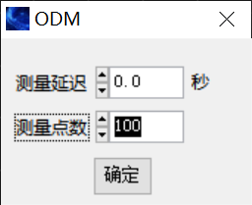
点击【定时设置】，在弹出窗中可以设置测量延迟和测量点数，测量延迟控制数据的刷新率，测量点数控制定时测量下的测量总点数。例如当测量延迟为1秒，测量点数为15时，点击【定时测量】，则每秒获取一次测量结果，最多获取15个点。

语言
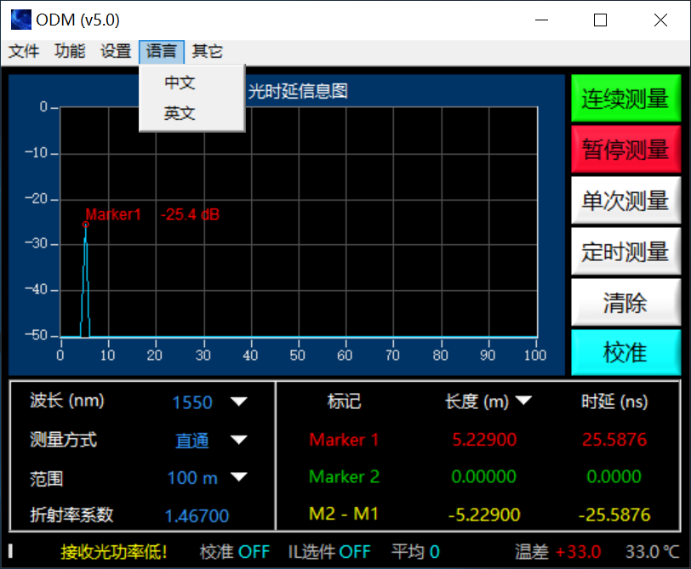

中文
点击【中文】，将软件切换为中文版。目前系统的默认语言为中文。

英文
点击【英文】，将软件切换为英文版。目前英文版尚未发布。

其他
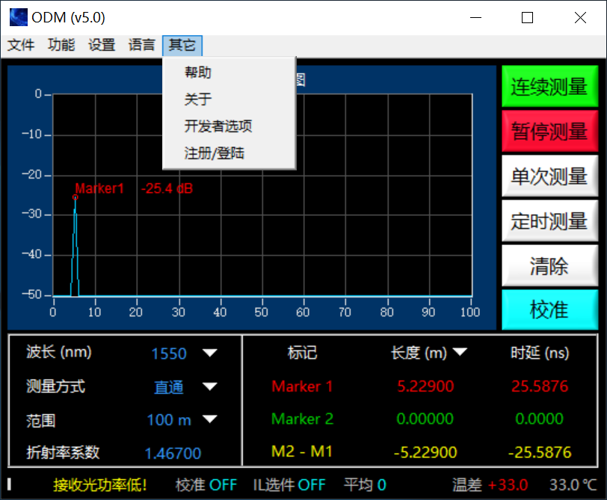

帮助
等待开发中。

关于
等待开发中。

开发者选项
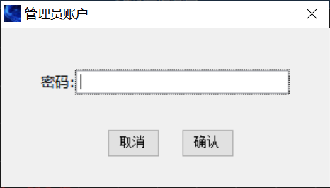
点击【开发者选项】，弹出管理员账户登录窗口。在管理员账户下，可不受使用权限的约束，并可进行账户密码的修改。该功能主要面向开发人员与设备管理人员。

注册/登录
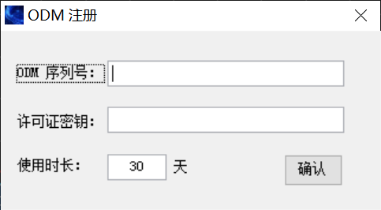
点击【注册/登录】，弹出登录窗口，对用户来讲，获得授权后会拥有序列号与密钥，输入正确信息并登录以后，即可行使应有的使用权利，未进行登录则会受到一定约束，不能使用软件或不能长期使用软件。具体规则参考第3章【权限管理】。

